**Задание на лабораторную работу №3-2**

«Программы циклической структуры»

**Пример 2. Цикл while (lab3primer2.cpp).**

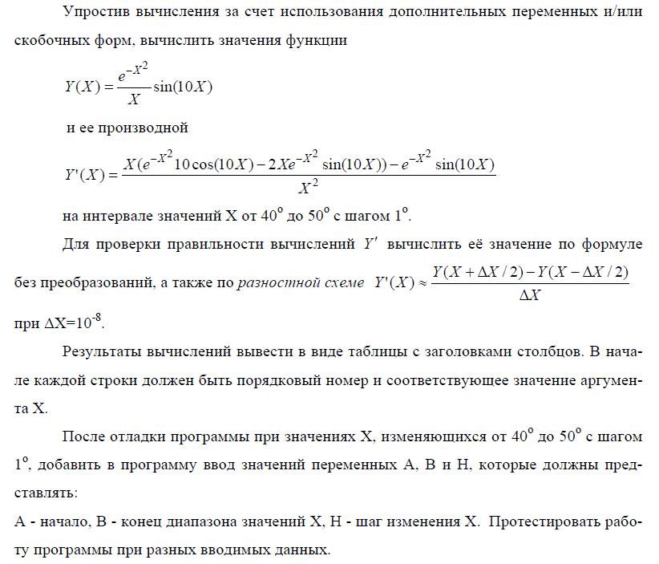

**Пример 3.** **Цикл for (lab3primer3.cpp).**

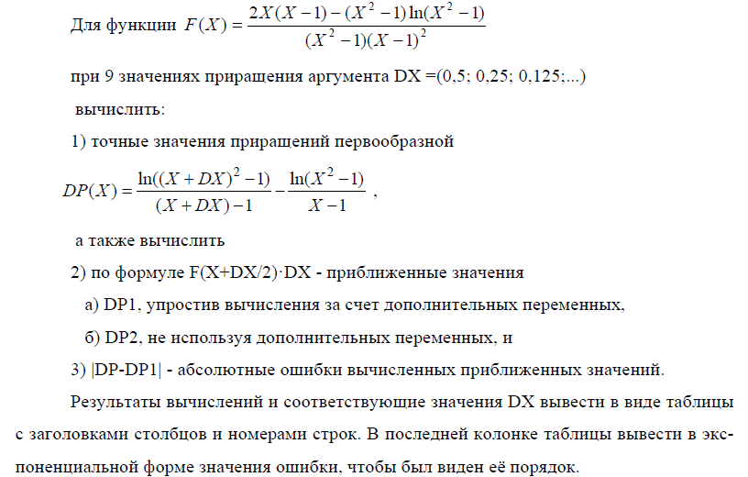

**Задания на циклы:**

Во всех заданиях использовать только простые циклы.

1.

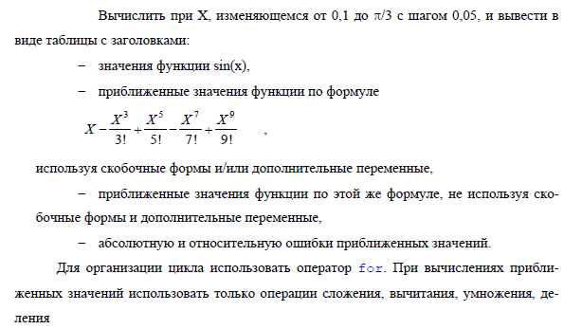

2.

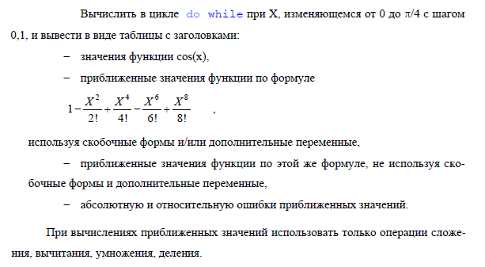

3.

